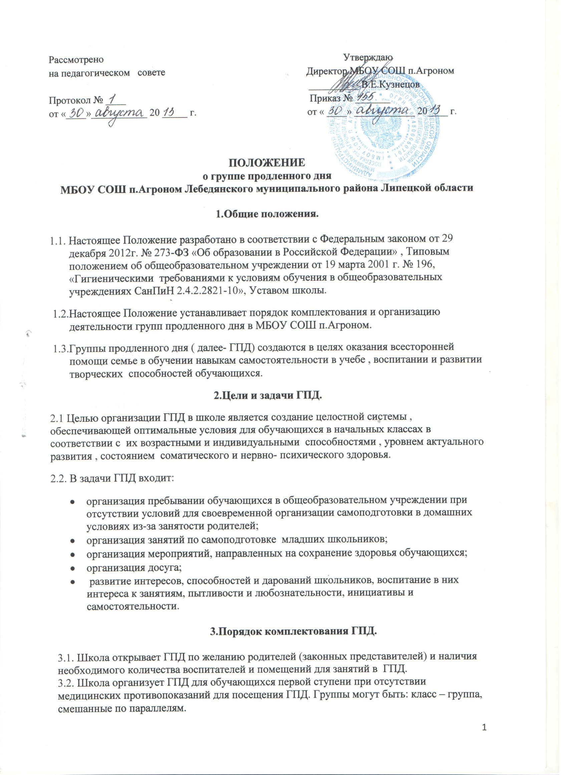

3.3. Наполняемость ГПД устанавливается в количестве не менее 25 человек.
3.4. Зачисление детей в ГПД проводится приказом директора школы на основании заявлений родителей или лиц их заменяющих.
3.5. Отчисление детей из ГПД проводится приказом директора на основании заявления родителей или выбытия обучающегося из школы.
3.6. Выделяются и оснащаются необходимое количество помещений для работы ГПД.

4. Организация деятельности ГПД.

4.1. Работа ГПД строится в соответствии с действующими требованиями Минздрава России по организации и режиму работы ГПД.
4.2. Продолжительность прогулки для обучающихся I ступени составляет не менее 1,5 часов.
4.3. Самоподготовку следует начинать с 15 часов 00 минут.
Продолжительность самоподготовки определяется классом обучения:
- в 1 классе самоподготовки нет,
- во 2х – 3х классах - до 1,5 часов, 4х классах – 2 часа.
4.4. Время, отведенное на самоподготовку, нельзя использовать на другие цели.
4.5. Во время самоподготовки педагогическими работниками могут быть организованы консультации по учебным предметам. Время, отведенное на самоподготовку, нельзя использовать на другие цели.
4.6. В ГПД сочетается двигательная активность обучающихся на воздухе (прогулка, подвижные и спортивные игры на участке школы) до начала самоподготовки с их участием в мероприятиях эмоционального характера (занятия в кружках, игры, концерты, викторины и прочее)- после самоподготовки.
4.7. Для работы ГПД с учетом расписания учебных занятий могут использоваться спортивные, актовый залы, библиотека, кружковая работа.
4.8. Деятельность ГПД регламентируется планом работы воспитателя, который утверждается заместителем директора по УВР.
4.9. В учреждении питание для обучающихся в ГПД из многодетных и малообеспеченных семей бесплатное, для остальных обучающихся организуется за счет родительских средств.

5.Управление ГПД.

5.1. Функционирование ГПД осуществляется с 1 сентября до 30 мая.
5.2. Воспитатель ГПД назначается и освобождается от занимаемой деятельности директором школы.
5.3. Воспитатель ГПД отвечает за состояние и организацию образовательной деятельности в ГПД, посещаемость группы обучающимися , охрану жизни и здоровья обучающихся.
5.4. Ведение журнала ГПД обязательно для воспитателей.
5.5. В образовательных целях к работе ГПД могут привлекаться психолог, библиотекарь и другие педагогические работники.
5.6. Общее руководство и контроль ГПД осуществляет заместитель директора по ВР в соответствии должностной инструкцией и приказом директора образовательного учреждения.

6.Права и обязанности.

6.1. Воспитатели ГПД обязаны:
- проводить с детьми во внеурочное время внеклассные , внешкольные образовательно-воспитательные развивающие мероприятия;
- организовать и контролировать самостоятельную работу обучающихся по выполнению домашних зданий;
- оказывать необходимую помощь в данной работе;
- своевременно оформлять школьную документацию.
6.2. Воспитатели ГПД несут ответственность за:
- качество воспитательной работы с детьми во внеурочное время;
- соблюдение установленного режима дня и правил внеурочного распорядка школы;
- жизнь, здоровье и благополучие вверенных ему обучающихся во время учебного процесса, а также во время проведения внешкольных мероприятий;
- правильное использование и сохранность материальных ценностей и оборудования, выделенных дл работы с детьми.
6.3. Родители обучающихся обязаны:
- оказать помощь педагогическим работникам в воспитании и обучении обучающихся, обеспечивать единство педагогических требований к ним;
- помогать в организации досуга обучающихся.
6.4. Родители несут ответственность за:
- своевременный приход детей в школу, на внешкольные , внеклассные мероприятия;
- внешний вид обучающегося;
- своевременную оплату горячего питания детей;
- воспитание своих детей и создание необходимых условий для получения ими образования.

6.5. Обучающиеся обязаны:

- соблюдать Устав школы;
- бережно относиться к школьному имуществу;
- соблюдать правила поведения в школе, в группе;
- выполнять требования работников школы по соблюдению правил внутреннего распорядка.

7. Документы ГПД и отчетность:

- списки обучающихся, посещающих ГПД;
- план воспитательной работы в группе продленного дня на год;
- режим работы ГПД;
- ежедневный план работы;
- заявление родителей;
- журнал посещаемости обучающихся в ГПД;
- контроль за питанием;
- посещаемость обучающимися занятий дополнительного образования.

8. Режим работы в группе продленного дня.
Режим работы ГПД определяется календарным годовым учебным графиком работы МБОУ СОШ п.Агроном и утверждается приказом директора по школе.

